АДМИНИСТРАЦИЯ ПРИХОЛМСКОГО СЕЛЬСОВЕТА
МИНУСИНСКОГО РАЙОНА
КРАСНОЯРСКОГО КРАЯ
РОССИЙСКАЯ ФЕДЕРАЦИЯ

П О С Т А Н О В Л Е Н И Е

26.01.2022 п. Прихолмье № 3-п

Об утверждении административного регламента по предоставлению муниципальной услуги «Выдача специального разрешения на движение по автомобильным дорогам местного значения тяжеловесного и (или) крупногабаритного транспортного средства»

В соответствии с Федеральными законами от 06.10.2003 № 131-ФЗ «Об общих принципах организации местного самоуправления в Российской Федерации», от 27.07.2010 № 210-ФЗ «Об организации предоставления государственных и муниципальных услуг», от 08.11.2007 № 257-ФЗ «Об автомобильных дорогах и о дорожной деятельности в Российской Федерации и о внесении изменений в отдельные законодательные акты Российской Федерации», Приказом Минтранса России от 05.06.2019 № 167 «Об утверждении Порядка выдачи специального разрешения на движение по автомобильным дорогам тяжеловесного и (или) крупногабаритного транспортного средства», руководствуясь Уставом Прихолмского сельсовета Минусинского района Красноярского края, ПОСТАНОВЛЯЮ:
1. Утвердить административный регламент по предоставлению муниципальной услуги «Выдача специального разрешения на движение по автомобильным дорогам местного значения тяжеловесного и (или) крупногабаритного транспортного средства», согласно приложению к настоящему постановлению.
2. Контроль за исполнением постановления оставляю за собой.
3. Разместить постановление на официальном сайте администрации Прихолмского сельсовета в сети «Интернет» в разделе «Административные регламенты».
4. Настоящее постановление вступает в силу со дня, следующего за днем его опубликования в официальном печатном издании «Прихолмские вести».

Глава Прихолмского сельсовета: А.В. Смирнов

Приложение
к постановлению администрации
Прихолмского сельсовета
от 26.01.2022 № 3-п

Административный регламент
предоставления муниципальной услуги «Выдача специального разрешения
на движение по автомобильным дорогам местного значения тяжеловесного
и (или) крупногабаритного транспортного средства»

1. Общие положения

1.1. Предметом административного регламента по предоставлению муниципальной услуги по выдаче специального разрешения на движение по автомобильным дорогам местного значения тяжеловесного и (или) крупногабаритного транспортного средства (далее соответственно - Административный регламент, муниципальная услуга) является определение стандарта предоставления муниципальной услуги, сроков и последовательности действий (административных процедур), формы контроля и ответственность должностных лиц органа, предоставляющего муниципальную услугу.
1.2. Заявителями выступают юридические лица, индивидуальные предприниматели и физические лица, имеющие намерение получить разрешение на движение по автомобильным дорогам местного значения тяжеловесного и (или) крупногабаритного транспортного средства (далее - заявитель).
1.3. Порядок информирования о предоставлении муниципальной услуги.
Для получения информации о порядке предоставления муниципальной услуги заявители могут обратиться:
лично за консультацией о порядке предоставления муниципальной услуги;
устно по телефону;
в письменной форме, направив свое обращение почтовой связью, либо в форме электронного документа.
Место нахождения Администрации Прихолмского сельсовета Минусинского района (далее - Администрация): 662636, Красноярский край, Минусинский район, п. Прихолмье, ул. Зеленая, д. 31.
График работы Администрации: ежедневно с 8-00 до 16-00 (перерыв на обед с 12-00 до 13-00). Выходные дни: суббота, воскресенье.
Контактный телефон: 8(39132)76-4-57, 8(39132)76-4-51.
Email: priholm@yandex.ru.
На информационных стендах Администрации в доступных для ознакомления местах, на официальном сайте администрации Прихолмского сельсовета Минусинского района размещается следующая информация:
сведения о графике (режиме) работы, месте нахождения, телефонах Администрации;
информация о порядке и условиях предоставления муниципальной услуги;
перечень документов, необходимых для предоставления муниципальной услуги.

2. Стандарт предоставления муниципальной услуги

2.1. Наименование муниципальной услуги: выдача специального разрешения на движение по автомобильным дорогам местного значения тяжеловесного и (или) крупногабаритного транспортного средства.
2.2. Муниципальная услуга предоставляется Администрацией Прихолмского сельсовета Минусинского района.
2.3. Результатом оказания муниципальной услуги является:
оказание муниципальной услуги – выдача специального разрешения;
отказ в предоставлении муниципальной услуги.
2.4. Срок предоставления муниципальной услуги.
Специальное разрешение в случае, если требуется согласование только владельцев автомобильных дорог, и при наличии соответствующих согласований производится в срок, не превышающий 11 рабочих дней с даты регистрации заявления, в случае необходимости согласования маршрута транспортного средства с Госавтоинспекцией - в течение 15 рабочих дней с даты регистрации заявления.
В случае, если для осуществления движения тяжеловесных и (или) крупногабаритных транспортных средств требуется оценка технического состояния автомобильных дорог, их укрепление или принятие специальных мер по обустройству автомобильных дорог, их участков, а также пересекающих автомобильную дорогу сооружений и инженерных коммуникаций, срок выдачи специального разрешения увеличивается на срок проведения указанных мероприятий.
2.5. Правовыми основаниями для предоставления муниципальной услуги являются:
Конституция РФ;
Гражданский кодекс РФ;
Жилищный кодекс РФ;
Федеральный закон от 06.10.2003 № 131-ФЗ «Об общих принципах организации местного самоуправления в Российской Федерации»;
Федеральный закон от 27.07.2010 № 210-ФЗ «Об организации предоставления государственных и муниципальных услуг»;
Федеральный закон от 08.11.2007 № 257-ФЗ «Об автомобильных дорогах и о дорожной деятельности в Российской Федерации и о внесении изменений в отдельные законодательные акты Российской Федерации»;
Федеральный закон от 02.05.2006 № 59-ФЗ «О порядке рассмотрения обращений граждан Российской Федерации»;
Приказ Минтранса России от 05.06.2019 № 167 «Об утверждении Порядка выдачи специального разрешения на движение по автомобильным дорогам тяжеловесного и (или) крупногабаритного транспортного средства»;
Устав Прихолмского сельсовета Минусинского района Красноярского края;
Настоящий Административный регламент.

2.6. Исчерпывающий перечень документов, необходимых для предоставления муниципальной услуги.
2.6.1. Предоставляемых заявителем самостоятельно:
1) Заявление.
В заявлении указываются:
информация о лице, обратившемся с заявлением на получение специального разрешения - владельце транспортного средства или его уполномоченном представителе: наименование, адрес в пределах места нахождения (для юридических лиц), фамилия, имя, отчество (при наличии), адрес регистрации по месту жительства (пребывания) (для физических лиц и индивидуальных предпринимателей), телефон и адрес электронной почты (при наличии);
номер и дата заявления;
наименование уполномоченного органа;
информация о владельце транспортного средства:
наименование, организационно-правовая форма и адрес в пределах места нахождения, телефон - для юридических лиц;
фамилия, имя, отчество (при наличии), адрес регистрации по месту жительства (пребывания), телефон - для физических лиц и индивидуальных предпринимателей (с указанием статуса индивидуального предпринимателя);
идентификационный номер налогоплательщика (далее - ИНН) и основной государственный регистрационный номер (далее - ОГРН или ОГРНИП) - для юридических лиц и индивидуальных предпринимателей, зарегистрированных на территории Российской Федерации;
маршрут движения (пункт отправления - пункт назначения с указанием их адресов в населенных пунктах, если маршрут проходит по улично-дорожной сети населенных пунктов, без указания промежуточных пунктов);
вид перевозки (по территории Российской Федерации);
срок выполнения поездок;
количество поездок (для тяжеловесных транспортных средств);
характеристика груза (при наличии груза) (наименование, габариты (длина, ширина, высота);
сведения о транспортном средстве: марка, модель, государственный регистрационный номер;
параметры транспортного средства (автопоезда): масса, расстояние между осями, нагрузки на оси, количество и скатность колес на каждой оси, наличие пневматической подвески, габариты (длина, ширина, высота, длина свеса (при наличии), минимальный радиус поворота с грузом;
способ связи: по телефону, по электронной почте и иные.
В случае движения крупногабаритной сельскохозяйственной техники (комбайн, трактор) своим ходом в период с марта по ноябрь в пределах одного муниципального образования в заявлении указываются пункт отправления и пункт назначения с указанием подъездов к местам проведения сельскохозяйственных работ.
Дата начала срока выполнения поездок не может быть позднее сорока пяти дней с даты подачи заявления.
Заявление оформляется на русском языке машинописным текстом (наименования груза, марок и моделей транспортных средств, их государственных регистрационных номеров допускается оформлять буквами латинского алфавита);
2) схема тяжеловесного и (или) крупногабаритного транспортного средства (автопоезда) с изображением размещения груза (при наличии груза), согласно приложению № 2 к настоящему регламенту. На схеме изображаются транспортное средство, планируемое к участию в перевозке, его габариты с грузом (при наличии груза), количество осей и колес на нем, взаимное расположение осей и колес, распределение нагрузки по осям, а также при наличии груза - габариты груза, расположение груза на транспортном средстве, погрузочная высота, свес (при наличии) (изображается вид в профиль, сзади);
3) копия документов каждого транспортного средства (паспорт транспортного средства или свидетельство о регистрации транспортного средства, паспорт самоходной машины), с использованием которого планируется поездка (для транспортных средств, зарегистрированных федеральными органами исполнительной власти и федеральными государственными органами, в которых законодательством Российской Федерации предусмотрена военная служба, органами Государственного надзора за техническим состоянием самоходных машин и других видов техники, а также за пределами Российской Федерации, и (или) при подаче заявления в уполномоченный орган на бумажном носителе).
В случае подачи заявления представителем лица, в чьих интересах осуществляется выдача специального разрешения, к заявлению также прилагается копия документа, подтверждающего его полномочия.
При предоставлении копии документа необходимо предъявление оригинала, оригиналы сличаются с копиями и возвращаются заявителю.
2.6.2. Заявление, схема тяжеловесного и (или) крупногабаритного транспортного средства (автопоезда), а также копии документов, указанных в подпункте 3 пункта 2.6.1 регламента, должны быть подписаны заявителем и заверены печатью (при наличии).

Заявление с прилагаемыми к нему документами может быть подано заявителем непосредственно в Администрацию, а также путем направления в адрес Администрации посредством почтового отправления или в электронном виде.
2.6.3. Предоставляемых заявителем по собственной инициативе. Перечень документов – отсутствует.
2.7. Исчерпывающий перечень оснований для отказа в приеме заявления и документов, необходимых для предоставления муниципальной услуги:
Администрация не вправе выдавать специальное разрешение по заявленному маршруту;
заявление подписано лицом, не имеющим полномочий на подписание данного заявления;
заявление не содержит сведений и (или) не соответствует требованиям, установленным подпунктом 1 пункта 2.6.1 Административного регламента;
предусмотренные подпунктами 2 и 3 пункта 2.6.1 Административного регламента документы не приложены к заявлению или прилагаемые к заявлению документы не соответствуют требованиям данных пунктов.
Администрация при принятии решения об отказе в регистрации заявления, в течение одного рабочего дня с даты поступления заявления и прилагаемых к нему документов выбранным заявителем способом связи информирует его о принятом решении с указанием оснований принятия данного решения.
2.8. Исчерпывающий перечень оснований для приостановления или отказа в предоставлении муниципальной услуги.
2.8.1. Исчерпывающий перечень оснований для приостановления предоставления муниципальной услуги:
представление неполного комплекта документов, предусмотренных пунктом 2.6.1 Административного регламента, за исключением документов, которые находятся в распоряжении органов, участвующих в предоставлении муниципальных услуг;
представление документов, имеющих подчистки, приписки, зачеркнутые слова и иные исправления;
представление документов, по форме и (или) содержанию не соответствующих положениям Административного регламента.
2.8.2. Исчерпывающий перечень оснований для отказа в предоставлении муниципальной услуги:
1) информация о государственной регистрации в качестве индивидуального предпринимателя или юридического лица не соответствует информации, указанной в заявлении;
2) установленные требования о перевозке груза, не являющегося неделимым, не соблюдены;
3) сведения, предоставленные в заявлении и документах, не соответствуют техническим характеристикам транспортного средства и груза, а также технической возможности осуществления заявленной перевозки;
4) технические характеристики и регистрационные данные транспортных средств не соответствуют указанным в заявлении;
5) при согласовании маршрута установлена невозможность осуществления движения по заявленному маршруту тяжеловесного и (или) крупногабаритного транспортного средства с заявленными техническими характеристиками в связи с техническим состоянием автомобильной дороги, искусственного сооружения или инженерных коммуникаций, а также по требованиям безопасности дорожного движения;
6) отсутствует согласие заявителя, предусмотренное пунктом 22.1 Порядка, утвержденного Приказом Минтранса России от 05.06.2019 № 167, на:
разработку проекта организации дорожного движения и (или) специального проекта;
проведение оценки технического состояния автомобильной дороги;
принятие специальных мер по обустройству пересекающих автомобильную дорогу сооружений и инженерных коммуникаций, определенных согласно проведенной оценке технического состояния автомобильной дороги и в установленных законодательством случаях;
укрепление автомобильных дорог или принятие специальных мер по обустройству автомобильных дорог или их участков, определенных согласно проведенной оценке технического состояния автомобильной дороги и в установленных законодательством случаях;
7) заявитель не внес плату в счет возмещения вреда, причиняемого автомобильным дорогам тяжеловесным транспортным средством и не предоставил копии платежных документов, подтверждающих такую оплату;
8) отсутствуют оригиналы заявления и схемы тяжеловесного и (или) крупногабаритного транспортного средства (автопоезда), а также заверенные регистрационные документы транспортных средств в соответствии с подпунктом 3 пункта 2.6.1 и пунктом 2.6.2 Административного регламента, при обращении заявителя за получением оформленного бланка специального разрешения в случае, если заявление и документы направлялись в Администрацию с использованием факсимильной связи;
9) отсутствует в установленный срок согласование или поступил мотивированный отказ в согласовании владельцев автомобильных дорог или согласующих организаций;
10) истек указанный в заявлении срок перевозки.
Администрация в течение одного рабочего дня со дня принятия решения об отказе в выдаче специального разрешения выбранным заявителем способом связи информирует его о принятом решении, указав основания принятия данного решения.
Администрация в случае принятия решения об отказе в выдаче специального разрешения по основаниям, указанным в подпунктах 1, 2 настоящего пункта, выбранным заявителем способом связи информирует его о принятом решении в течение четырех рабочих дней со дня регистрации заявления.
2.9. При предоставлении муниципальной услуги заявитель уплачивает государственную пошлину в соответствии с подпунктом 111 пункта 1 статьи 333.33 Налогового кодекса Российской Федерации.
2.10. Максимальный срок ожидания в очереди при подаче запроса о предоставлении муниципальной услуги, и при получении результата предоставления муниципальной услуги не превышает 15 минут.
2.11. Запрос заявителя о предоставлении муниципальной услуги регистрируется в день его поступления.
2.12. Требования к помещениям, в которых предоставляется муниципальная услуга, к залу ожидания, местам для заполнения запросов о предоставлении муниципальной услуги, информационным стендам с образцами их заполнения и перечнем документов, необходимых для предоставления муниципальной услуги, в том числе к обеспечению доступности для инвалидов указанных объектов в соответствии с законодательством Российской Федерации о социальной защите инвалидов.
Помещения для предоставления государственной услуги размещаются преимущественно на нижних этажах здания.
Помещения оборудуются пандусами для обеспечения доступа инвалидов на креслах-колясках на этажи выше или ниже этажа основного входа в здание (первого этажа), санитарно-техническими помещениями (доступными для инвалидов), расширенными проходами, позволяющими обеспечить беспрепятственный доступ заявителей, включая заявителей, использующих кресла-коляски.
В помещениях предоставления муниципальных услуг расположение интерьера, подбор и расстановка приборов и устройств, технологического и иного оборудования должно соответствовать пределам, установленным для зоны досягаемости заявителей, находящихся в креслах-колясках.
При невозможности создания в Администрации условий для его (помещения) полного приспособления с учетом потребностей инвалидов, Администрацией проводятся мероприятия по обеспечению беспрепятственного доступа маломобильных граждан к объекту с учетом разумного приспособления (разумное приспособление означает внесение, когда это нужно в конкретном случае, необходимых и подходящих модификаций и коррективов, не становящихся несоразмерным или неоправданным бременем, в целях обеспечения реализации или осуществления инвалидами наравне с другими всех прав человека и основных свобод (ст. 2 Конвенции от 13.12.2006, подписанной от имени Российской Федерации в городе Нью-Йорке 24.09.2008, и ратифицированной Федеральным законом от 03.05.2012 № 46-ФЗ «О ратификации Конвенции о правах инвалидов»).
Для приема граждан, обратившихся за получением муниципальной услуги, выделяются отдельные помещения, снабженные соответствующими указателями. Рабочее место специалиста оснащается настенной вывеской или настольной табличкой с указанием фамилии, имени, отчества и должности. Указатели должны быть четкими, заметными и понятными, с дублированием необходимой для инвалидов звуковой либо зрительной информации, или предоставлением текстовой и графической информации знаками, выполненными рельефно-точечным шрифтом Брайля.
Места для заполнения документов оборудуются стульями, столами, обеспечиваются бланками заявлений, раздаточными информационными материалами, письменными принадлежностями.
Специалисты Администрации при необходимости оказывают инвалидам помощь, необходимую для получения в доступной для них форме информации о правилах предоставления услуги, в том числе об оформлении необходимых для получения услуги документов, о совершении ими других необходимых для получения услуги действий.
На информационных стендах размещаются сведения о графике (режиме) работы Администрации, информация о порядке и условиях предоставления муниципальной услуги, образцы заполнения заявлений и перечень документов, необходимых для предоставления муниципальной услуги.
Места ожидания предоставления муниципальной услуги оборудуются стульями, кресельными секциями или скамьями. В местах ожидания предоставления муниципальной услуги предусматриваются доступные места общественного пользования (туалеты).
Места предоставления муниципальной услуги оборудуются средствами пожаротушения и оповещения о возникновении чрезвычайной ситуации. На видном месте размещаются схемы размещения средств пожаротушения и путей эвакуации посетителей и работников Администрации.
При наличии на территории, прилегающей к местонахождению Администрация, мест для парковки автотранспортных средств, выделяется не менее 10 процентов мест (но не менее одного места) для парковки специальных автотранспортных средств инвалидов.
В Администрации для предоставления муниципальной услуги инвалидам специалист обеспечивает:
допуск на объект сурдопереводчика, тифлосурдопереводчика;
сопровождение инвалидов, имеющих стойкие нарушения функции зрения и самостоятельного передвижения по Администрации;
допуск собаки-проводника при наличии документа, подтверждающего ее специальное обучение, выданного по форме и в порядке, установленных федеральным органом исполнительной власти, осуществляющим функции по выработке и реализации государственной политики и нормативно-правовому регулированию в сфере социальной защиты населения;
предоставление инвалидам по слуху услуги с использованием русского жестового языка, в том числе специалистами диспетчерской службы видеотелефонной связи для инвалидов по слуху Красноярского края.
Услуги диспетчерской службы для инвалидов по слуху предоставляет оператор-сурдопереводчик Красноярского регионального отделения общероссийской общественной организации инвалидов «Всероссийское общество глухих».
Место нахождения: г. Красноярск, ул. Карла Маркса, д. 40 (второй этаж).
Режим работы: с понедельника по пятницу с 09.00 до 17.30 часов, обед с 13.00 до 14.00 часов.
Телефон/факс: 8 (391) 227-55-44, мобильный телефон (SMS): 8-965-900-57-26.
E-mail: kraivog@mail.ru, skype: kraivog, ooVoo: kraivog.
2.13. Показатели доступности и качества муниципальной услуги:
Наименование показателей | Нормативное значение показателя
Доступность
Наличие возможности получения информации о порядке и условиях предоставления муниципальной услуги:  - на информационных стендах;  - на официальном сайте администрации Прихолмского сельсовета;  - по телефону;  - в информационных и справочных материалах;  - в едином портале государственных и муниципальных услуг (функций);  - через средства массовой информации;  - при личном приеме заявителей;  - путем получения ответа на обращения по почте или в электронном виде | да/нет
Качество
Наличие оборудованных мест ожидания и мест для написания заявления | да/нет
Удельный вес количества обоснованных жалоб к числу муниципальных услуг, предоставленных в календарном году | не более 0,1% в календарном году

2.14. Администрация Прихолмского сельсовета, предоставляющая муниципальную услугу, не вправе требовать от заявителя:
1) представления документов и информации или осуществления действий, представление или осуществление которых не предусмотрено нормативными правовыми актами, регулирующими отношения, возникающие в связи с предоставлением муниципальных услуг;
2) представления документов и информации, которые находятся в распоряжении органов, предоставляющих государственные услуги, органов, предоставляющих муниципальные услуги, иных государственных органов, органов местного самоуправления либо подведомственных государственным органам или органам местного самоуправления организаций, участвующих в предоставлении предусмотренных частью 1 статьи 1 Федерального закона № 210-ФЗ от 27.07.2010 г. «Об организации предоставления государственных и муниципальных услуг» государственных и муниципальных услуг, в соответствии с нормативными правовыми актами Российской Федерации, нормативными правовыми актами субъектов Российской Федерации, муниципальными правовыми актами, за исключением документов, включенных в определенный пунктом 2.6.1 настоящего Административного регламента перечень документов. Заявитель вправе представить указанные документы и информацию в органы, предоставляющие государственные услуги, и органы, предоставляющие муниципальные услуги, по собственной инициативе;
3) осуществления действий, в том числе согласований, необходимых для получения муниципальных услуг и связанных с обращением в иные государственные органы, органы местного самоуправления, организации, за исключением получения услуг и получения документов и информации, предоставляемых в результате предоставления таких услуг, включенных в перечни, указанные в части 1 статьи 9 Федерального закона № 210-ФЗ от 27.07.2010 г. «Об организации предоставления государственных и муниципальных услуг»;
4) представления документов и информации, отсутствие и (или) недостоверность которых не указывались при первоначальном отказе в приеме документов, необходимых для предоставления муниципальной услуги, либо в предоставлении муниципальной услуги, за исключением следующих случаев:
а) изменение требований нормативных правовых актов, касающихся предоставления муниципальной услуги, после первоначальной подачи заявления о предоставлении муниципальной услуги;
б) наличие ошибок в заявлении о предоставлении муниципальной услуги и документах, поданных заявителем после первоначального отказа в приеме документов, необходимых для предоставления муниципальной услуги, либо в предоставлении муниципальной услуги и не включенных в представленный ранее комплект документов;
в) истечение срока действия документов или изменение информации после первоначального отказа в приеме документов, необходимых для предоставления муниципальной услуги, либо в предоставлении муниципальной услуги;
г) выявление документально подтвержденного факта (признаков) ошибочного или противоправного действия (бездействия) должностного лица администрации Прихолмского сельсовета, предоставляющей муниципальную услугу, муниципального служащего, при первоначальном отказе в приеме документов, необходимых для предоставления муниципальной услуги, либо в предоставлении муниципальной услуги, о чем в письменном виде за подписью руководителя администрации Прихолмского сельсовета, предоставляющей муниципальную услугу, при первоначальном отказе в приеме документов, необходимых для предоставления муниципальной услуги, уведомляется заявитель, а также приносятся извинения за доставленные неудобства;
5) предоставления на бумажном носителе документов и информации, электронные образы которых ранее были заверены в соответствии с пунктом 7.2 части 1 статьи 16 Федерального закона от 27.07.2010 № 210-ФЗ «Об организации предоставления государственных и муниципальных услуг», за исключением случаев, если нанесение отметок на такие документы либо их изъятие является необходимым условием предоставления муниципальной услуги, и иных случаев, установленных федеральными законами.
2.15. Предоставление муниципальной услуги в упреждающем (проактивном) режиме не осуществляется.
2.16. Согласно части 3 статьи 12 Федерального закона от 27.07.2010 № 210-ФЗ «Об организации предоставления государственных и муниципальных услуг», структура настоящего Регламента предусматривает машиночитаемое описание процедур предоставления муниципальной услуги, обеспечивающее автоматизацию процедур предоставления муниципальной услуги с использованием информационных технологий, в соответствии с требованиями, установленными уполномоченным на осуществление нормативно-правового регулирования в сфере информационных технологий федеральным органом исполнительной власти.

3. Состав, последовательность и сроки выполнения административных процедур, требования к порядку их выполнения

3.1. Предоставление муниципальной услуги состоит из следующей последовательности административных процедур:
прием и регистрация заявления;
установление наличия права на получение муниципальной услуги;
выдача заявителю итоговых документов.
3.2. Администрацией самостоятельно истребуются по каналам межведомственного взаимодействия: сведения (копия документа), подтверждающие факт уплаты государственной пошлины и возмещения размера вреда, причиняемого транспортным средством, осуществляющим перевозки тяжеловесных и (или) крупногабаритных грузов в Управлении Федерального казначейства по городу Минусинску и Минусинскому району.
3.3. Прием и регистрация заявления.
3.3.1. Основанием для начала административной процедуры является прием заявления в Администрацию.
3.3.2. Должностным лицом, ответственным за выполнение данной административной процедуры, является заместитель главы сельсовета.
Заместитель главы сельсовета проверяет правильность заполнения заявления и производит регистрацию его посредством внесения записи в книгу учета документов.
3.3.3. Длительность административной процедуры 1 рабочий день.
3.4. Установление наличия права на получение муниципальной услуги.
3.4.1. Основанием для начала данной административной процедуры является регистрация заявления.
3.4.2. Должностным лицом, ответственным за выполнение данной административной процедуры, является глава Прихолмского сельсовета (далее – глава сельсовета).
Глава сельсовета при рассмотрении представленных документов в течение четырех рабочих дней со дня регистрации заявления осуществляет проверку:
информации о государственной регистрации в качестве индивидуального предпринимателя или юридического лица (для российских перевозчиков);
сведений о соблюдении требований о перевозке груза, не являющегося неделимым.
Администрация в течение четырех рабочих дней со дня регистрации заявления:
1) устанавливает путь следования по заявленному маршруту;
2) определяет владельцев автомобильных дорог, владельцев инфраструктуры железнодорожного транспорта общего пользования и (или) владельцев железнодорожных путей необщего пользования по пути следования транспортного средства;
3) направляет в адрес определенных в соответствии подпунктом 2 настоящего пункта владельцев запрос на согласование маршрута тяжеловесного и (или) крупногабаритного транспортного средства.
При согласования маршрута тяжеловесного и (или) крупногабаритного транспортного средства всеми владельцами, определенными в соответствии с подпунктом 2 настоящего пункта, Администрация в течение одного рабочего дня направляет запрос на согласование маршрута тяжеловесного и (или) крупногабаритного транспортного средства в адрес подразделения Госавтоинспекции Красноярского края.
Запрос в Госавтоинспекцию направляется с приложением копий документов, указанных в подпунктах 2 и 3 пункта 2.6.1 Административного регламента, копий согласований маршрута транспортного средства и проекта организации дорожного движения и (или) проекта, содержащего мероприятия по укреплению и (или) обустройству автомобильных дорог, их участков, а также пересекающих автомобильную дорогу сооружений и инженерных коммуникаций, направленные на обеспечение безопасного движения по такой автомобильной дороге или ее участку тяжеловесного и (или) крупногабаритного транспортного средства (при необходимости), а в случае выдачи специального разрешения в бумажном виде также с приложением оформленного бланка специального разрешения.
3.4.3. По обращению заявителя Администрация предоставляет ему сведения о дате поступления заявления и его регистрационном номере.
По инициативе заявителя до получения специального разрешения заявление может быть отозвано путем направления в Администрацию письменного заявления в свободной форме с указанием реквизитов отзываемого заявления.
3.4.4. В случае наличия права у заявителя на получение услуги, глава сельсовета готовит необходимые сведения для выдачи заявителю.
3.4.5. В случае отсутствия у заявителя прав на получение услуги глава сельсовета готовит уведомление об отказе в предоставлении услуги в письменном виде.
3.4.6. Результатом данной административной процедуры является принятие решения о предоставлении муниципальной услуги или об отказе в ее предоставлении.
3.5. Выдача заявителю итоговых документов.
3.5.1. Основанием для начала данной административной процедуры является приятое решение о предоставлении или об отказе в предоставлении муниципальной услуги.
3.5.2. Должностным лицом, ответственным за выполнение данной административной процедуры, является глава сельсовета.
Глава сельсовета оформляет необходимые документы с исходными данными (либо оформляет уведомление об отказе) и в течение 3 рабочих дней направляет их заявителю.
3.5.3. Результатом административной процедуры является выдача заявителю разрешения (либо уведомления об отказе).
3.6. Порядок организации предоставления муниципальной услуги в электронной форме.
1. При предоставлении муниципальной услуги в электронной форме могут осуществляться:
1) предоставление в установленном порядке информации заявителям и обеспечение доступа заявителей к сведениям о муниципальной услуге;
2) подача запроса о предоставлении муниципальной услуги и иных документов, необходимых для предоставления муниципальной услуги, в том числе документов и информации, электронные образы которых ранее были заверены в соответствии с пунктом 7.2 части 1 статьи 16 Федерального закона от 27.07.2010 № 210-ФЗ "Об организации предоставления государственных и муниципальных услуг", и прием таких запроса о предоставлении муниципальной услуги и документов органом, предоставляющим муниципальную услугу, либо подведомственной органу местного самоуправления организацией, участвующей в предоставлении муниципальной услуги, с использованием информационно-технологической и коммуникационной инфраструктуры, в том числе единого портала государственных и муниципальных услуг и (или) региональных порталов государственных и муниципальных услуг;
3) получение заявителем сведений о ходе выполнения запроса о предоставлении муниципальной услуги;
4) взаимодействие органов, предоставляющих государственные услуги, органов, предоставляющих муниципальные услуги, иных государственных органов, органов местного самоуправления, организаций, участвующих в предоставлении предусмотренных частью 1 статьи 1 Федерального закона от 27.07.2010 № 210-ФЗ "Об организации предоставления государственных и муниципальных услуг" государственных и муниципальных услуг;
5) получение заявителем результата предоставления муниципальной услуги, если иное не установлено федеральным законом;
6) иные действия, необходимые для предоставления муниципальной услуги.
3.7. Варианты предоставления муниципальной услуги, включающие порядок предоставления указанной услуги отдельным категориям заявителей, объединенных общими признаками, в том числе в отношении результата муниципальной услуги, за получением которого они обратились, не предусмотрены.

4. Формы контроля за исполнением административного регламента

4.1. Текущий контроль за соблюдением и исполнением специалистами Администрации положений административного регламента и иных нормативных правовых актов, устанавливающих требования к предоставлению муниципальной услуги, а также принятием решений осуществляет глава сельсовета.
4.2. Текущий контроль осуществляется путем проведения плановых (один раз в год) и внеплановых проверок полноты и качества предоставления муниципальной услуги по обращениям заявителей. Проверки проводятся на основании распоряжения главы сельсовета.
4.3. Ответственность за предоставление муниципальной услуги возлагается на главу сельсовета.
4.4. Граждане, их объединения и организации в случае выявления фактов нарушения порядка предоставления муниципальной услуги или ненадлежащего исполнения настоящего регламента вправе обратиться с жалобой в Администрацию, правоохранительные и органы государственной власти.
4.5. Контроль за предоставлением услуги осуществляется посредством открытости деятельности Администрации при предоставлении услуги, получения полной, актуальной и достоверной информации о порядке предоставления услуги и возможности досудебного рассмотрения обращений (жалоб) в процессе получения услуги.
4.6. Лица, имеющие право на получение услуги, могут контролировать предоставление услуги путем получения информации о ходе предоставления услуги, в том числе о сроках завершения административных процедур (действий) по телефону, путем письменного обращения, в том числе по электронной почте.

5. Досудебное (внесудебное) обжалование заявителем решений и действий (бездействия) органа, предоставляющего муниципальную услугу, должностного лица органа, предоставляющего муниципальную услугу, или их работников

5.1. Заявитель имеет право на обжалование решений и действий (бездействия) специалистов Администрации в досудебном (внесудебном) порядке.
В досудебном (внесудебном) порядке решения и действия (бездействие) должностных лиц Администрации обжалуются в порядке подчиненности.
Жалоба на решение и действие (бездействие) Администрации направляется на имя главы сельсовета.
5.2. Жалоба подается в письменной форме на бумажном носителе, может быть направлена по почте, с использованием информационно-телекоммуникационной сети «Интернет», официального сайта администрации Прихолмского сельсовета, а также может быть принята при личном приеме заявителя.
Жалоба регистрируется в течение трех календарных дней с даты поступления.
5.3. Предметом досудебного (внесудебного) обжалования являются в том числе:
1) нарушение срока регистрации заявления Заявителя о предоставлении муниципальной услуги, запроса, указанного в статье 15.1 Федерального закона от 27.07.2010 № 210-ФЗ;
2) нарушение срока предоставления муниципальной услуги;
3) требование у Заявителя документов, не предусмотренных нормативными правовыми актами Российской Федерации, нормативными правовыми актами субъектов Российской Федерации, муниципальными правовыми актами для предоставления муниципальной услуги;
4) отказ в приеме у Заявителя документов, представление которых предусмотрено нормативными правовыми актами Российской Федерации, нормативными правовыми актами субъектов Российской Федерации, муниципальными правовыми актами для предоставления муниципальной услуги;
5) отказ в предоставлении муниципальной услуги, если основания для отказа не предусмотрены федеральными законами и принятыми в соответствии с ними иными нормативными правовыми актами Российской Федерации, законами и иными нормативными правовыми актами субъектов Российской Федерации, муниципальными правовыми актами;
6) требование у Заявителя при предоставлении муниципальной услуги платы, не предусмотренной нормативными правовыми актами Российской Федерации, нормативными правовыми актами субъектов Российской Федерации, муниципальными правовыми актами;
7) отказ органа, предоставляющего муниципальную услугу, должностного лица органа, предоставляющего муниципальную услугу, в исправлении допущенных опечаток и ошибок в выданных в результате предоставления муниципальной услуги документах либо нарушение установленного срока внесения таких исправлений;
8) нарушение срока или порядка выдачи документов по результатам предоставления муниципальной услуги;
9) приостановление предоставления муниципальной услуги, если основания приостановления не предусмотрены федеральными законами и принятыми в соответствии с ними иными нормативными правовыми актами Российской Федерации, законами и иными нормативными правовыми актами субъектов Российской Федерации, муниципальными правовыми актами;
10) требование у заявителя при предоставлении муниципальной услуги документов или информации, отсутствие и (или) недостоверность которых не указывались при первоначальном отказе в приеме документов, необходимых для предоставления муниципальной услуги, либо в предоставлении муниципальной услуги, за исключением случаев, предусмотренных пунктом 4 части 1 статьи 7 Федерального закона от 27.07.2010 № 210-ФЗ «Об организации предоставления государственных и муниципальных услуг». В указанном случае досудебное (внесудебное) обжалование заявителем решений и действий (бездействия) многофункционального центра, работника многофункционального центра возможно в случае, если на многофункциональный центр, решения и действия (бездействие) которого обжалуются, возложена функция по предоставлению соответствующих муниципальных услуг в полном объеме в порядке, определенном частью 1.3 статьи 16 указанного Федерального закона.
5.4. Жалоба должна содержать:
наименование органа, предоставляющего муниципальную услугу, должностного лица органа, предоставляющего муниципальную услугу, их руководителей и (или) работников, решения и действия (бездействие) которых обжалуются;
фамилию, имя, отчество (последнее - при наличии), сведения о месте жительства Заявителя - физического лица либо наименование, сведения о местонахождении Заявителя - юридического лица, а также номер (номера) контактного телефона, адрес (адреса) электронной почты (при наличии) и почтовый адрес, по которым должен быть направлен ответ Заявителю;
сведения об обжалуемых решениях и действиях (бездействии) органа, предоставляющего муниципальную услугу, должностного лица органа, предоставляющего муниципальную услугу, их работников;
доводы, на основании которых Заявитель не согласен с решением и действием (бездействием) органа, предоставляющего муниципальную услугу, должностного лица органа, предоставляющего муниципальную услугу, их работников.
Заявителем могут быть представлены документы (при наличии), подтверждающие доводы Заявителя, либо их копии.
5.5. Заявитель имеет право на получение информации и документов, необходимых для обоснования и рассмотрения жалобы.
5.6. Глава сельсовета проводит личный прием Заявителей в установленные для приема дни и время в порядке, установленном статьей 13 Федерального закона от 02.05.2006 № 59-ФЗ «О порядке рассмотрения обращений граждан Российской Федерации».
5.7. Жалоба подлежит рассмотрению должностным лицом, наделенным полномочиями по рассмотрению жалоб, в течение пятнадцати рабочих дней со дня ее регистрации.
В случае обжалования отказа в приеме документов у заявителя либо в исправлении допущенных опечаток и ошибок или в случае обжалования нарушения установленного срока таких исправлений жалоба подлежит рассмотрению в течение пяти рабочих дней со дня ее регистрации.
5.8. По результатам рассмотрения жалобы принимается одно из следующих решений:
1) жалоба удовлетворяется, в том числе в форме отмены принятого решения, исправления допущенных опечаток и ошибок в выданных в результате предоставления муниципальной услуги документах, возврата Заявителю денежных средств, взимание которых не предусмотрено нормативными правовыми актами Российской Федерации, нормативными правовыми актами субъектов Российской Федерации, муниципальными правовыми актами;
2) в удовлетворении жалобы отказывается.
Не позднее дня, следующего за днем принятия решения по результатам рассмотрения жалобы, заявителю в письменной форме и по желанию заявителя в электронной форме направляется мотивированный ответ о результатах рассмотрения жалобы.
В случае установления в ходе или по результатам рассмотрения жалобы признаков состава административного правонарушения или преступления должностное лицо, работник, наделенные полномочиями по рассмотрению жалоб в соответствии с частью 1 статьи 11.2 Федерального закона от 27.07.2010 № 210-ФЗ, незамедлительно направляют имеющиеся материалы в органы прокуратуры.

Приложение № 1

к Административному регламенту

предоставления муниципальной услуги

«Выдача специального разрешения на движение по автомобильным дорогам местного значения тяжеловесного и (или) крупногабаритного транспортного средства»

СПЕЦИАЛЬНОЕ РАЗРЕШЕНИЕ № ____
на движение по автомобильным дорогам тяжеловесного
и (или) крупногабаритного транспортного средства

(лицевая сторона)

Вид перевозки (по территории Российской Федерации)
Разрешено выполнить поездок (для тяжеловесных транспортных средств) |  |  |  | Срок выполнения поездок с |  |  |  |  |  | по
По маршруту
Транспортное средство: марка, модель, государственный регистрационный номер
Информация о владельце транспортного средства: наименование, адрес в пределах места нахождения, телефон - для юридических лиц; фамилия, имя, отчество (при наличии), адрес регистрации по месту жительства (пребывания), телефон - для физических лиц и индивидуальных предпринимателей
Характеристика груза (при наличии груза) (наименование, габариты (длина, ширина, высота), масса)
Параметры транспортного средства (автопоезда):
Масса (т)
Расстояния между осями (м)
Нагрузки на оси (т)
Габариты: |  |  | Длина (м) |  | Ширина (м) |  |  | Высота (м)
Длина свеса (при наличии) (м)
Разрешение выдано (наименование уполномоченного органа)
(должность) |  | (подпись) |  |  | (Фамилия, имя, отчество (при наличии)
«___» ___________ 20___ г. |  | М.П. (при наличии)

(оборотная сторона)

Вид сопровождения
Особые условия движения (определяются уполномоченным органом, владельцами автомобильных дорог, Госавтоинспекцией)
Владельцы автомобильных дорог, сооружений, инженерных коммуникаций, владельцы инфраструктуры железнодорожного транспорта общего пользования и (или) владельцы железнодорожных путей необщего пользования, подразделение Госавтоинспекции и другие организации, согласовавшие перевозку (указываются наименования организаций, реквизиты документов о согласовании, для Госавтоинспекции печать, фамилия, имя, отчество должностного лица и подпись)
С условиями настоящего специального разрешения, а также с нормативными требованиями в области дорожного движения ознакомлен
Водитель транспортного средства
(фамилия, имя, отчество (при наличии), подпись)
Дата и время начала каждой поездки, печать (при наличии) организации и подпись владельца транспортного средства (для тяжеловесных транспортных средств)

Приложение № 2

к Административному регламенту

предоставления муниципальной услуги

«Выдача специального разрешения на движение по автомобильным дорогам местного значения тяжеловесного и (или) крупногабаритного транспортного средства»

СХЕМА

тяжеловесного и (или) крупногабаритного транспортного

средства (автопоезда)

Вид сбоку:

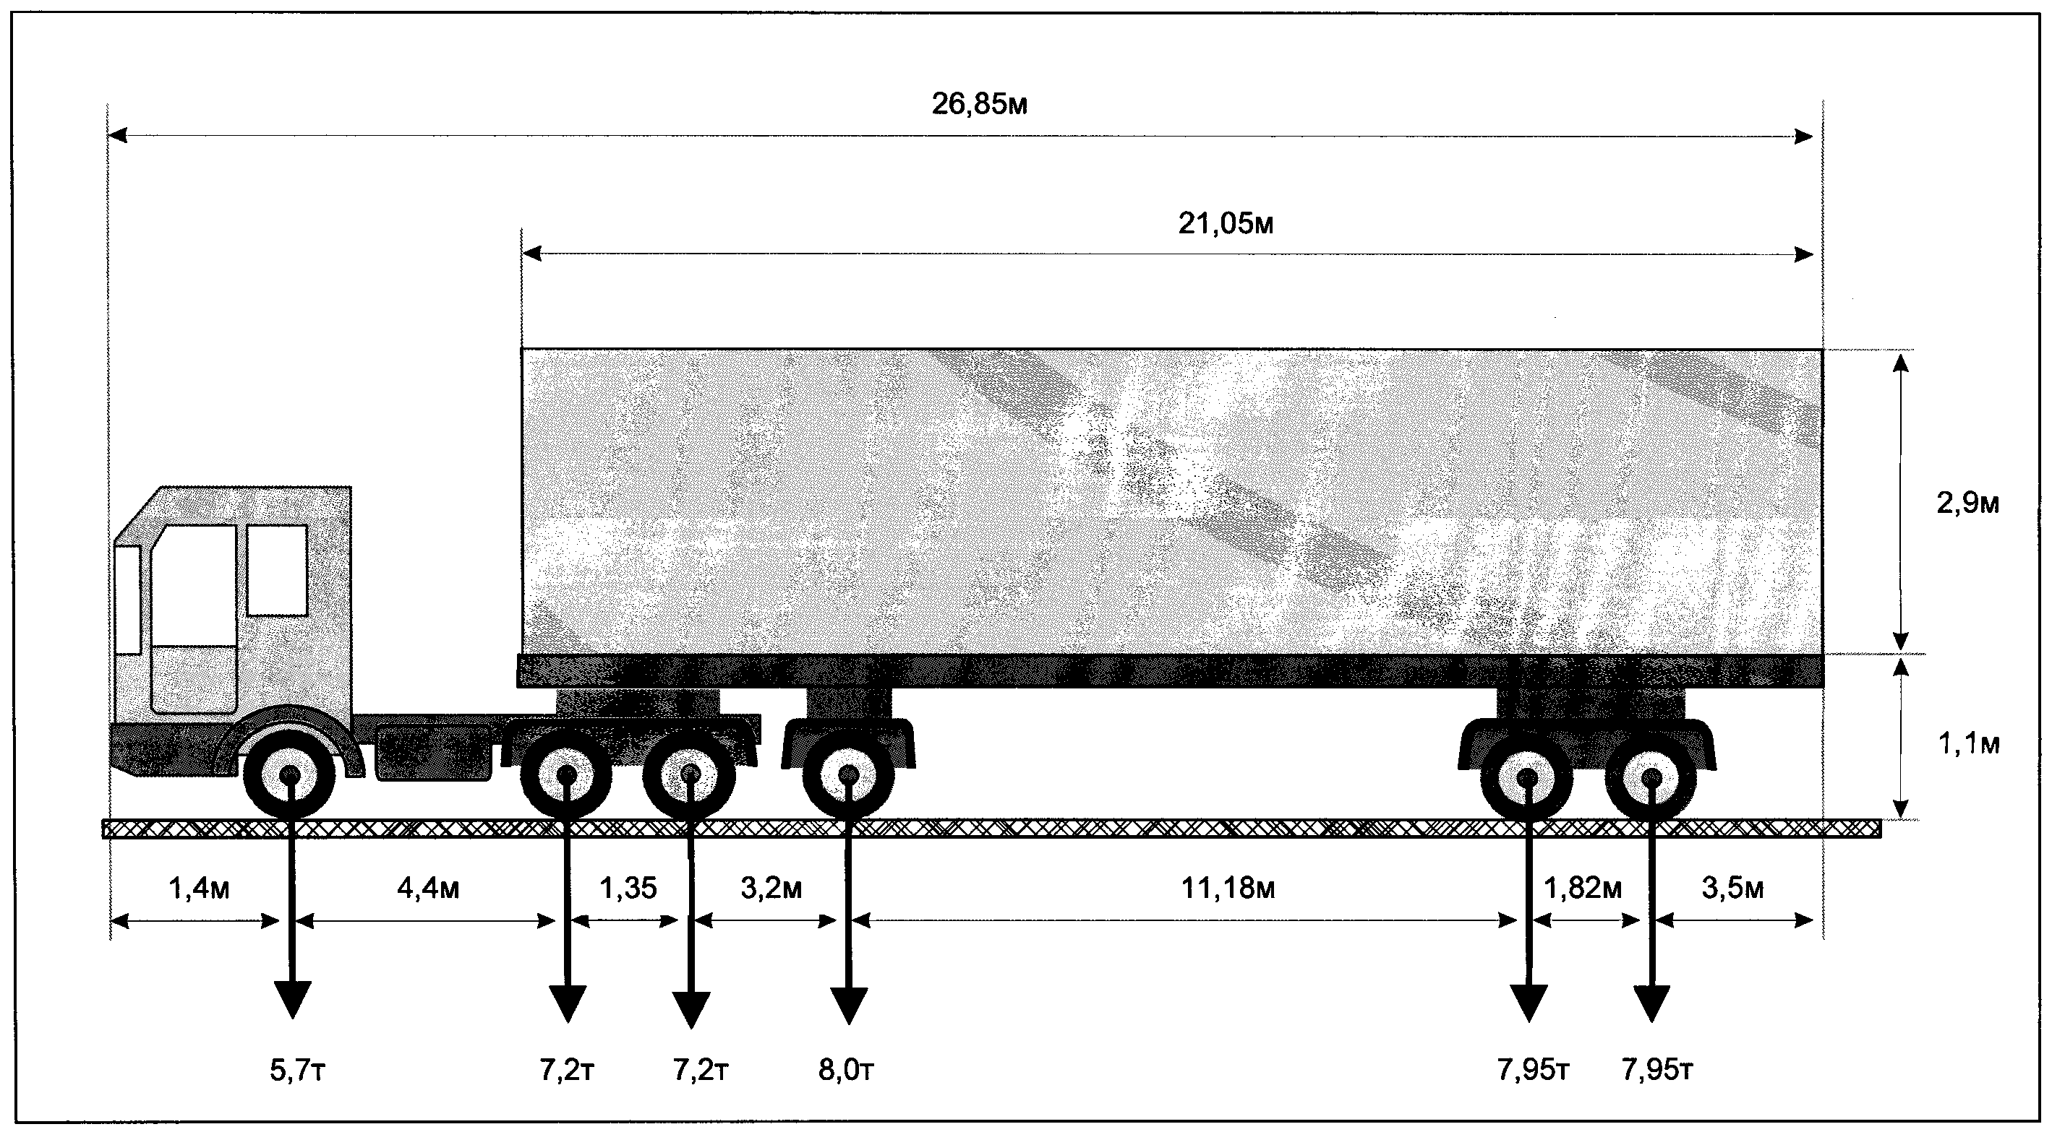

Вид сзади:

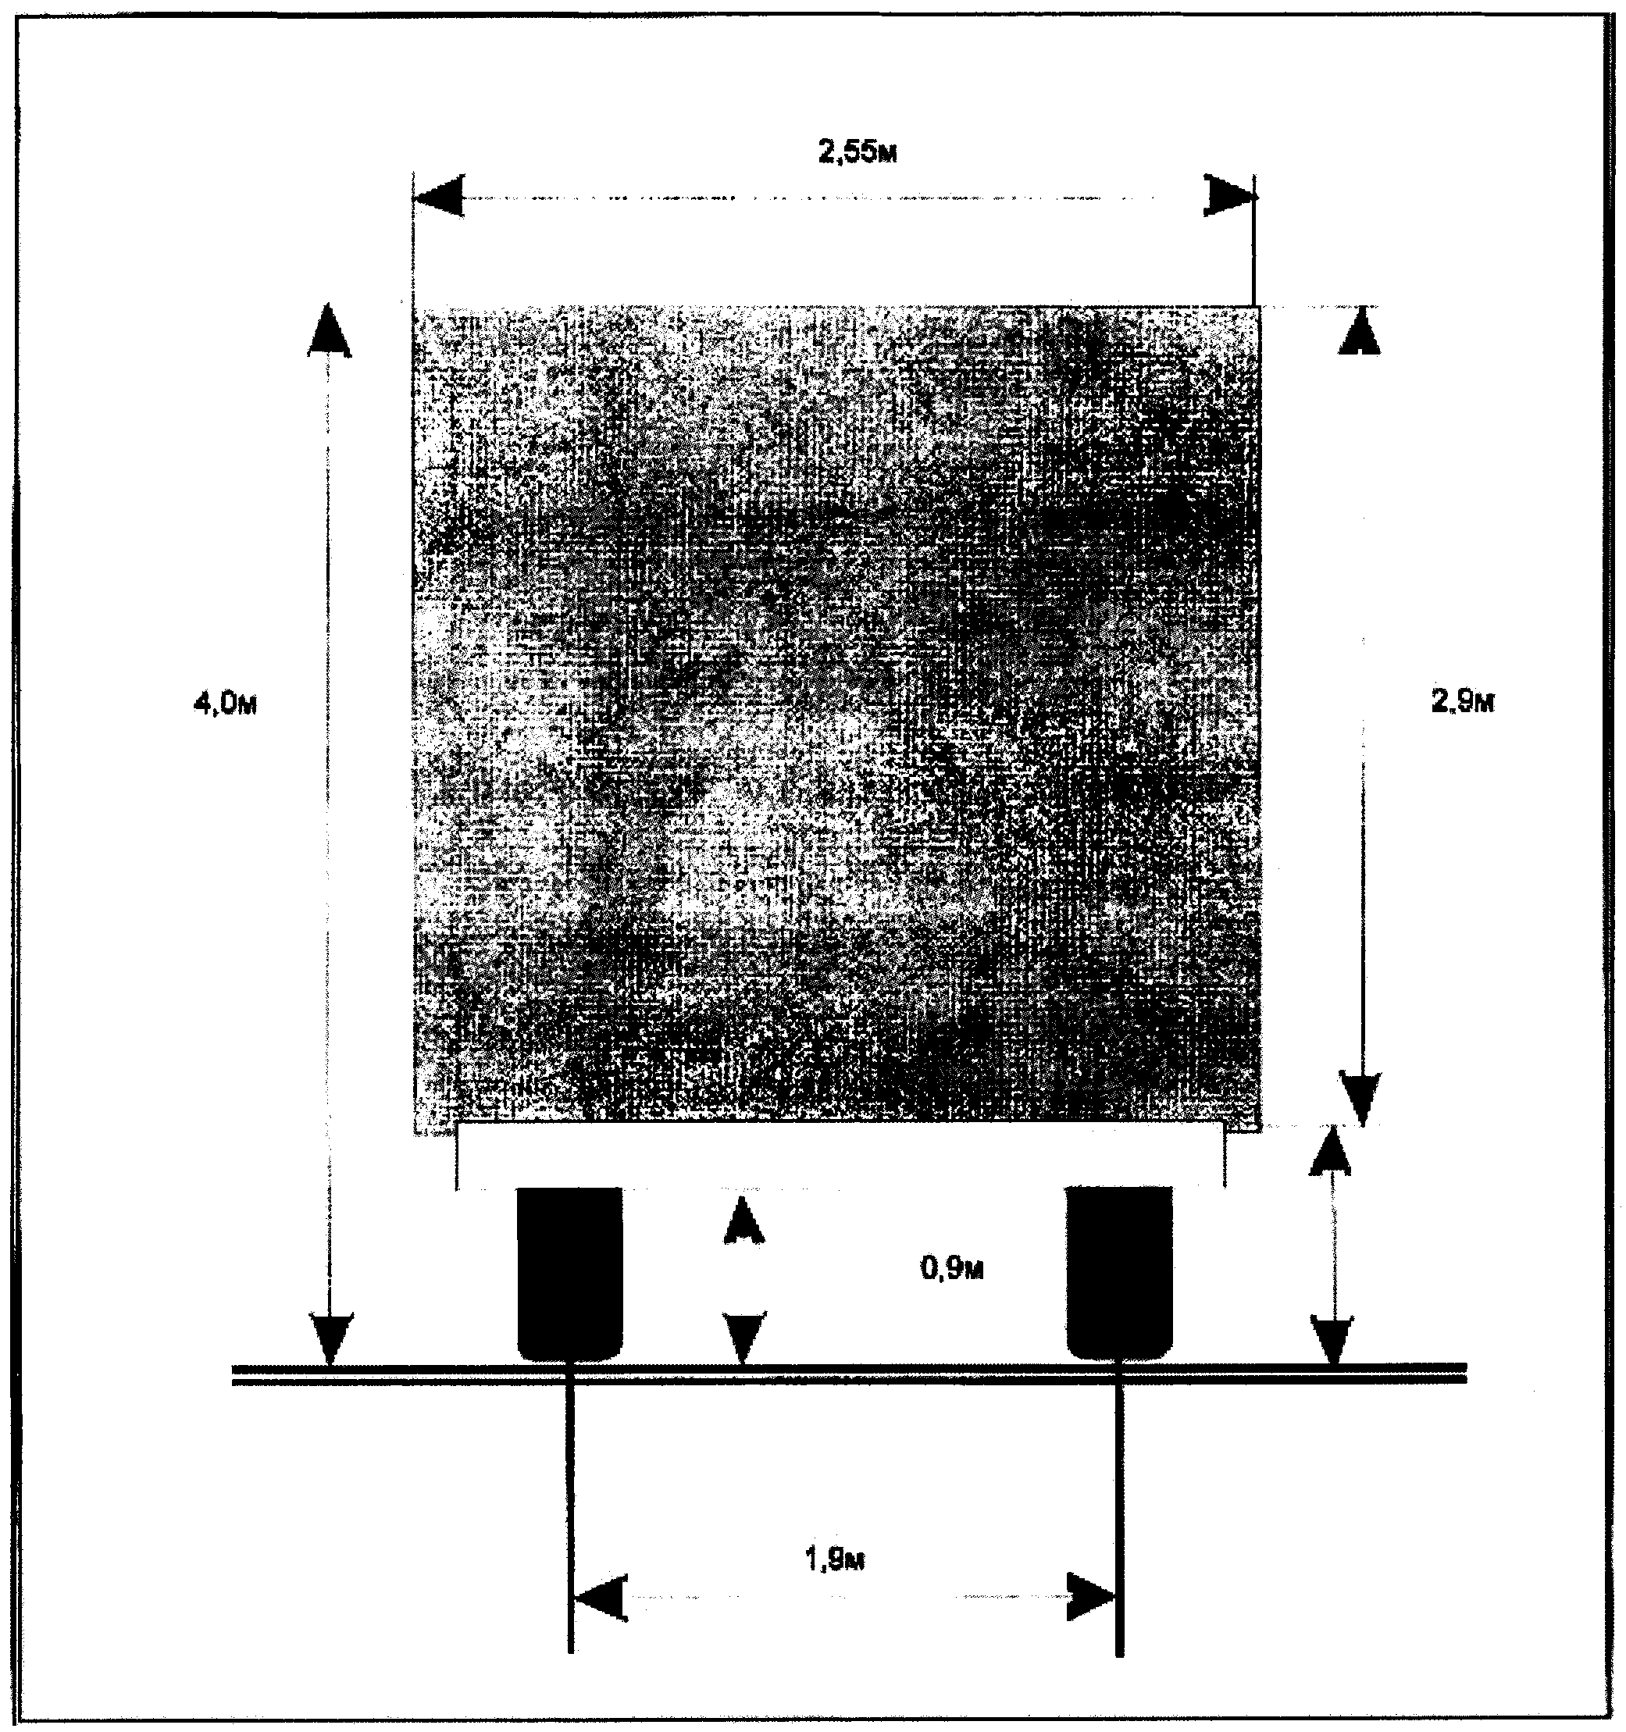

____________________________________  ____________________________________  ____________________________________  (должность, Ф.И.О. заявителя) | __________________  (подпись заявителя) | М.П. (при наличии)

